ASSUNTO: Requer ao Presidente Dirceu da Silva Paulino, através da mesa diretora, estudos sobre a possibilidade de recolocação do madeiramento que foi retirado na última obra nas paredes ao redor do Plenário, Sala das Sessões ”Vereador Santo Rótolli”.

DESPACHO

SALA DAS SESSÕES____/____/_____

PRESIDENTE DA MESA

REQUERIMENTO Nº / 2023

SENHOR PRESIDENTE,
SENHORES VEREADORES E VEREADORAS,

Considerado que no contrato e aditivos das obras efetuadas no prédio da Câmara e plenário constam a retirada do madeiramento das paredes que cercava o plenário.

Considerando que o plenário foi descaracterizado, desrespeitando o critério de restauração do patrimônio histórico cultural de natureza imaterial, imposta pela Lei 4.735/2009.

Considerando que na sessão da última segunda feira, 27 de março de 2023, a ex presidente Vereadora Sônia Regina Rodrigues Módena assumiu ter arrancado o madeiramento, e sugeriu como resolução do problema acionar a nova mesa diretora para avaliar a possibilidade de recolocação do madeiramento.

Requeiro ao Presidente Dirceu da Silva Paulino, através da mesa diretora, estudos sobre a possibilidade de recolocação do madeiramento que foi retirado na última obra nas paredes ao redor do Plenário, Sala das Sessões ”Vereador Santo Rótolli”.

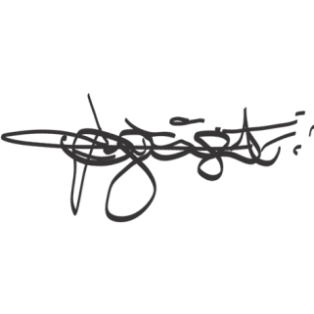
SALA DAS SESSÕES “VEREADOR SANTO RÓTOLLI”, aos 03 de abril de 2023.

VEREADOR DOUTOR TIAGO CÉSAR COSTA

